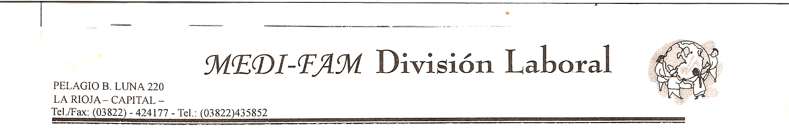

**F1**

**SOLICITUD DE RECONOCIMIENTOS MEDICOS**

**Lugar: Chilecito, La Rioja Fecha: 13 de octubre del 2024**

**A) IDENTIFICACION DEL AGENTE**

APELLIDO Y NOMBRE: **PEREYRA DIAZ, GLADYS MARCELA DNI: 18.432.770**

DOMICILIO: CALLE: .Ángel Vicente Peñaloza S/N PISO...............DTO**.....................**

CIUDAD: Malligasta DEPARTAMENTO Chilecito

**B) DATOS DEL ESTABLECIMIENTO**

NOMBRE: Jardín N° 37 Prof. Paola A Gaitán CUE O COD: 4600158-00

**C) LLENAR EN CASO DE ATENCION FAMILIAR.**

A Y N DEL FAMILIAR**...............................................................................................**DNI**.........................................**

**D) DATOS DEL MEDICO QUE CERTIFICA**

MEDICO TRATANTE

A Y N: .**........................................................................................................**MAT N°**..................................................**

**E) RECONOCIMIENTO MEDICO PARA:** (Marcar con una cruz lo que corresponda)

Lic. por Carpeta Med X Carpeta Med Atención

Maternidad Consultorio Domicilio Familiar



